Н
овочеркасцы - победители федерального конкурса!

Стали известны победители конкурса «Мастерская года», который Минпросвещения России проводило среди профес-сиональных образовательных организаций. Итоги подвели на Международном конгрессе «Моло-дые профессионалы».
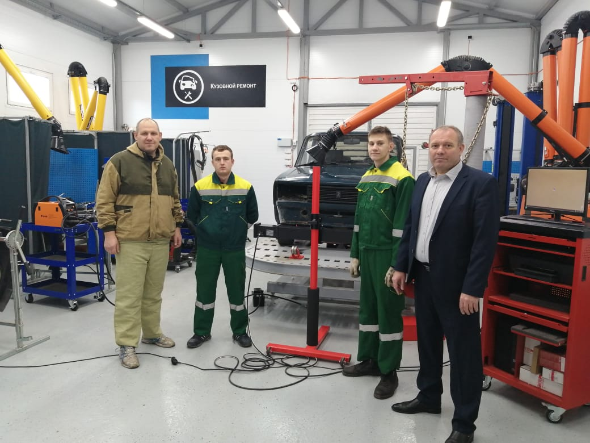
К
онкурс проходил с 29 октября по 15 декабря. Всего на конкурс подали заявки 94 профессиональных образовательных организации из 42 субъектов России.
П
обедителей объявил первый замминистра просвещения Российской Федерации Дмитрий Глушко. Он отметил:

«У нас появилась конкуренция между колледжами, и это важно. Нам также важно, чтобы в каждом регионе страны были колледжи, в которых инфраструктура соответствует современным требованиям. Это позволит преподавателям работать на современном оборудовании»
Т
ехникумы и колледжи не только узнали результаты конкурса, но и смогли увидеть, как у кого выглядят мастерские, плюс поделились своими наработками в проведении практики. Всё это происходило в формате онлайн-видеоконференции. Также участники обсудили с замминистра инновации в системе СПО. Возможность задать вопросы предоставили студентам только двух колледжей, и новочеркасцы оказались в числе этих счастливчиков.
И
нститут развития профессионального образования - организатор конкурса. Учредитель – Министерство просвещения России.

У
частники проходили трехэтапный отбор, в результате которого 19 из 94 колледжей и техникумов прошли в финальный тур. Жюри выявляло лучшие практики эффективного использования мастерских образовательных организаций, созданных в рамках федерального проекта «Молодые профессионалы» нацпроекта «Образование».
В итоге, победителей и призёров определили в шести номинациях:
- «Количество разработанных программ профессионального обучения»,
- «Количество студентов, принявших участие в демонстрационном экзамене»,
- «Количество педагогов, прошедших повышение квалификации»,
- «Видеоролики»,
- «Мастерская года»,
- «Численность студентов, обучающихся по профессиям/специальностям, входящим в заявленное направление создания мастерской» - именно в этой категории Новочеркасский колледж промышленных технологий и управления занял 1 МЕСТО!
Этот показатель означает, что новые мастерские построили не «для галочки», они были действительно нужны колледжу, и здесь проходит практику максимальное количество студентов.

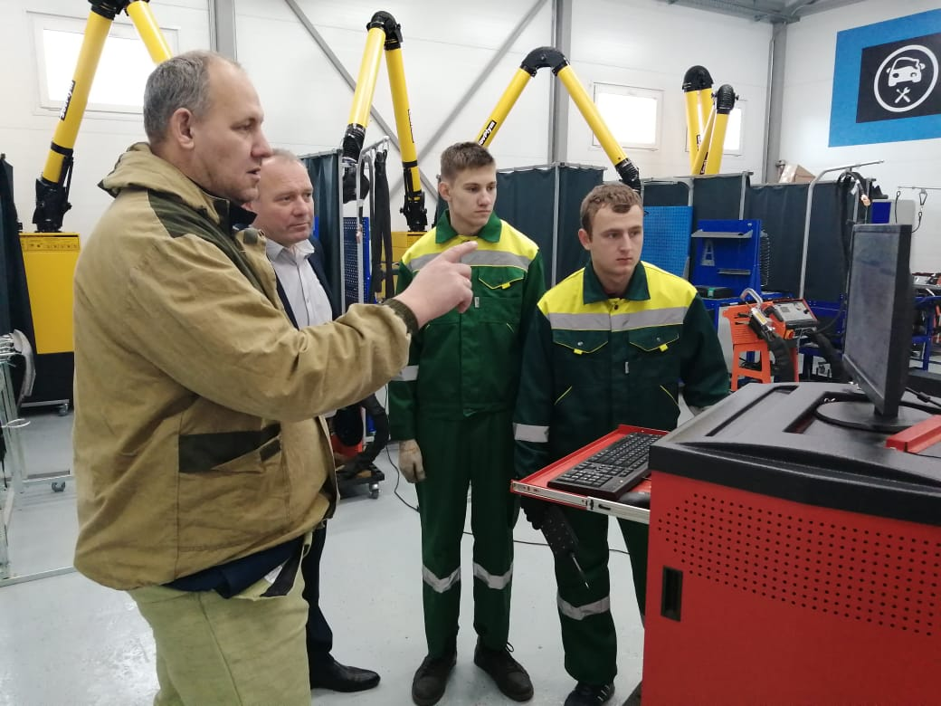



Эта заслуженная победа всероссийского масштаба - отличный подарок для всех студентов и педагогов колледжа к 75-летнему юбилею учебного заведения!

